Муниципальное бюджетное дошкольное образовательное учреждение «Детский сад № 43 города Воткинска»

Методическое пособие
«Кинезиологические сказки»

Автор: Непряхина Наталия Вениаминовна,
Воспитатель I квалификационной категории

г. Воткинск, 2022 год

Паспорт методического пособия

ДОУ, муниципальное образование | Муниципальное бюджетное дошкольное образовательное учреждение «Детский сад №43» города Воткинска Республика Удмуртия
ФИО (автора полностью) | Непряхина Наталия Вениаминовна
Должность | Воспитатель
Название конкурсной работы | Методическое пособие «Кинезиологические сказки»
Возрастная категория | 4-7 лет
Цель | Развитие умственных способностей и физического здоровья у детей с ОВЗ
Задачи | - Развитие мелкой и крупной моторики;  - Снижение утомляемости;  - Расширение и активизация словарного запаса детей;  - Развитие воображения, внимания, памяти;  - Увеличение продуктивной работоспособности;  - Воспитание способности к общению; целенаправленности и саморегуляции, формирование социальных представлений, умений и навыков.
Описание | Методическое пособие «Кинезиологические сказки» содержит практический материал для использования с детьми с ОВЗ педагогами и родителями. В пособии представлены кинезиологические сказки , которые способствуют познавательному, речевому и физическому развитию , формируют социально-коммуникативные навыки ребёнка.

Актуальность.
В настоящее время растет число детей с ограниченными возможностями здоровья (ОВЗ). У большинства современных детей, а особенно с ОВЗ отмечается общее моторное отставание, а отсутствие физической нагрузки заметно тормозит мыслительные процессы, снижает концентрацию внимания, координационных способностей, выносливости, проблемы с речевым развитием. В результате, у таких детей проявляется низкая работоспособность, повышенная утомляемость, низкий уровень произвольности психических процессов – все эти трудности, возможно, преодолеть только через создание правильного выбора методов педагогической коррекции. Одним из приемов могут стать кинезиологические упражнения.
Кинезиологические упражнение – это комплекс движений позволяющих активизировать межполушарное воздействие. Они помогают развивать тело, повышать стрессоустойчивость организма, синхронизировать работу полушарий, улучшать мыслительную деятельность, улучшать память и внимание, развивать творческую деятельность ребенка.
А ведь только радостный способ познания мира присущ всем нам, особенно детям. Решить эти проблемы помогут кинезиологические сказки с помощью несложных и естественных упражнений.
Актуальность применения методического пособия: позволяет погрузить дошкольников в определенную игровую ситуацию, сделать детскую деятельность более
содержательной, интересной, привлекательной и по-настоящему
современной. Представленные в пособии сказки привлекательны для ребенка, так как вызывают у него яркие эмоции, подстегивая непроизвольное внимание благодаря возможности действовать и получать результат своих действий.
Результативность
Методическое пособие «Кинезиологические сказки» позволяет добиться длительной концентрации внимания дошкольников, а также одновременного воздействия сразу на несколько органов чувств ребёнка, что способствует более прочному закреплению
новых получаемых знаний.
Данное пособие можно рекомендовать для использования педагогам и родителям.

Используемая литература
1. Деннисон П., Деннисон Г. Программа «Гимнастика мозга». Пер. С.М. Масгутовой. – М., 1997 г.
2. Сиротюк А. Л. Коррекция проблем обучения и развития методом кинезиологии. – М.: Аркти, 2003 г.
3. Сиротюк А.Л. Обучение детей с учетом психофизиологии: Практическое руководство для учителей и родителей. М.: ТЦ Сфера, 2001.

Кинезиологические сказки для детей.
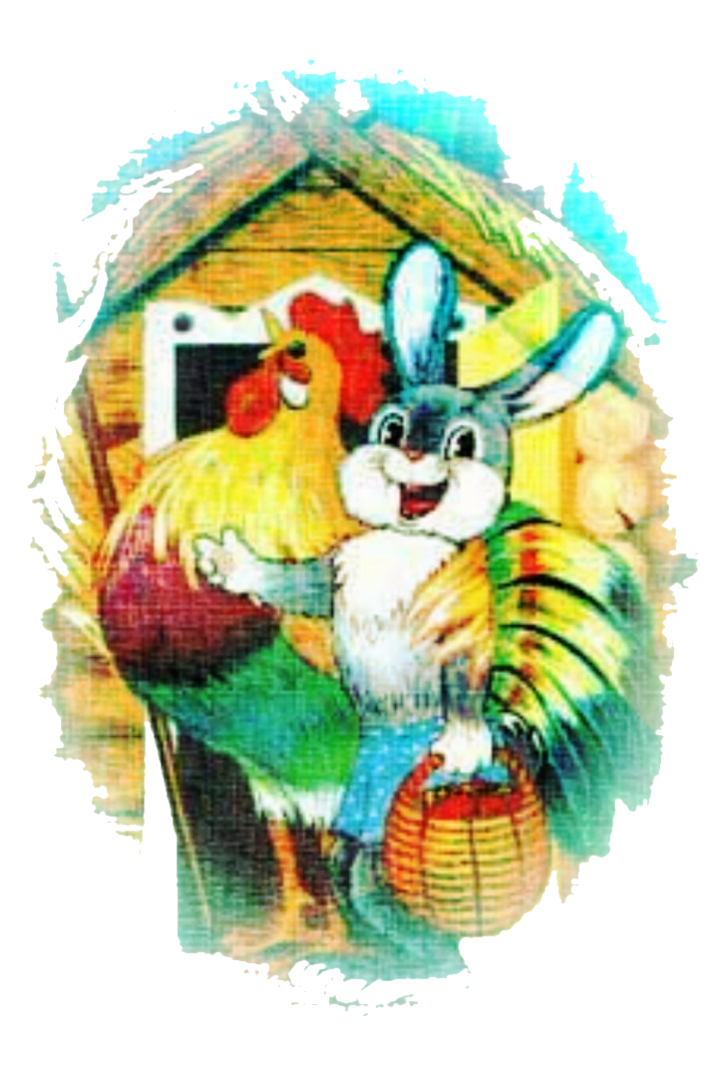
«Зайчик и солнышко»
Жил -был зайчик (упражнение «Заяц». Указательный и средний палец вытянуты вверх, мизинец и безымянный палец прижаты к ладони большим пальцем).
Как то раз он проснулся, а солнышко ещё нет (упражнение «Солнце». Два кулачка прижаты друг к другу). «Что же делать ? – подумал зайчик (упр. «Заяц). Надо солнышко (упр. «Солнце») разбудить. А кто же мне поможет? Ну, конечно же, петушок (упражнение «Петух». Ладонь поднять вверх. Указательный палец опирается на большой. Остальные пальцы подняты вверх – это «гребень»). И пошел (Одна ладонь зажата в кулак, другая распрямлена, происходит смена положения рук) зайчик (упр. «Заяц».) к петушку (упр. «Петух»).
Пришел он к домику(упражнение «Дом». Пальцы рук соединены под углом и касаются кончиками друг друга, большие пальцы отведены в сторону и тоже соприкасаются), где жил петушок. И начал зайчик просить (Упр. «заяц) «Петушок, петушок помоги солнышко разбудить». «Ну конечно помогу» - ответил петушок, и громко запел свою песенку «Ку-ка-ре-ку». От этой песенки стало просыпаться солнышко (пальцы на обоих кулачках поочередно разжимаются).
Обрадовались зайчик (упр. «Заяц») и петушок (упр. «Петух») , и начали танцевать(упражнение «Лезгинка» - левую руку сложить в кулак, большой палец отставить в сторону, кулак развернуть пальцами к себе. Правой рукой прямой ладонью в горизонтальном положении прикоснуться к мизинцу левой. После одновременно сменить положение правой и левой рук.).
А потом зайчик (упр. «Заяц») довольный пошел (Одна ладонь зажата в кулак, другая распрямлена, происходит смена положения рук) домой (упр. «Дом»).

Потешка «Кошкин дом»

Тили-тили –тили – тили - бом! (Дети хлопают в ладоши)
Загорелся (разжимают и сжимают пальцы в кулачках)
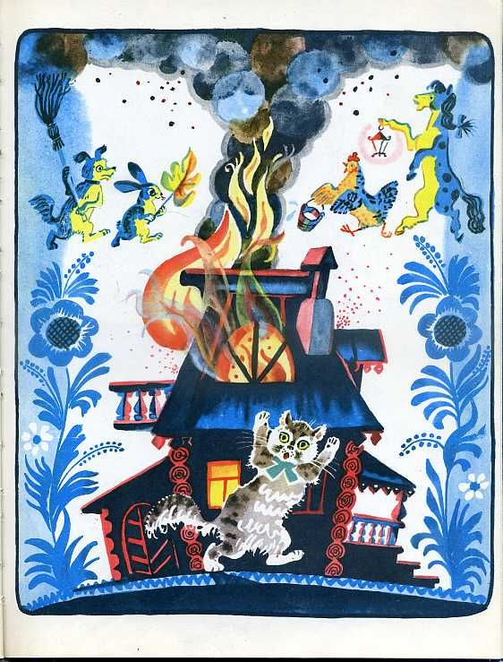
кошкин («Ушки на макушке» руки ладонями вперед)
дом, (Создать «крышу» пальцами обеих рук, соединив их подушечками под углом.),
Кошка («Ушки на макушке» руки ладонями вперед)
выскочила! (Одна ладонь зажата в кулак, другая распрямлена, происходит смена положения рук)
Глаза выпучила. (большой палец каждой руки вместе с остальными образуют кольцо)
Бежит (пальчики одной руки бегут)
курочка (на другой руке указательный палец опирается на большой. Остальные прижаты друг к другу в полусогнутом положении.)
с ведром (соединить округлые ладони)
Заливать (пальчики как бы брызгают)
кошкин («Ушки на макушке» руки ладонями вперед)
дом, (Создать «крышу» пальцами обеих рук, соединив их подушечками под углом.),
А лошадка – (Большой палец правой руки поднять вверх, сверху
обхватить эту ладонь другой ладонью под углом, образуя
пальцами гриву. Большой палец левой руки поднять вверх)
с фонарем, (Обе ладони соединены «ковшиком», большие пальцы
прижаты к ладони).
А собачка – (Ладонь поставить на ребро, большой палец выпрямить и
поднять вверх. Остальные пальцы сомкнуть. Указательный
палец согнуть)
с помелом, (пальцы на обеих руках ударяются друг об друга)
Серый заюшка (На одной руке- указательный и средний пальцы
вытянуть вверх, мизинец и безымянный прижать к
ладони большим пальцем).
с листом (На другой руке – ладонь выпрямлена)
Раз! Раз! Раз! (Дети дуют)
И огонь погас! (разжимают и сжимают пальцы в кулачках).

Лесной домик.

Стоял с лесу домик (Упражнение «дом». Пальцы рук соединены под углом и касаются кончиками друг друга, большие пальцы отведены в сторону и тоже соприкасаются). Бежал мимо ёжик (Упражнение «ёжик». Ладони под углом друг к другу. Расположить пальцы одной руки, между пальцами другой). Увидел он чудесный домик, и обошел вокруг него 3 раза (Упражнение «кулак-ребро-ладонь»), зашел в него и стал в нем жить.
Бежала мимо лягушка-квакушка (Упражнение «лягушка». Одна рука сжата в кулак, другая ладонь выпрямлена и лежит на столе. Происходит смена положения рук.) Увидела она домик, очень он ей понравился, попросилась она у ёжика ((Упражнение «ёжик».) тоже в домике пожить. Пустил ежик лягушку в домик и стали они жить там вдвоем. Весело было им жить пекли они оладушки и играли в ладушки (упр. «Ладушки-оладушки»:правая рука лежит ладонью вниз, а левая – ладонью вверх; одновременная смена позиции со словами: «Мы играли в ладушки – жарили оладушки, так пожарим, повернем и опять играть начнем»). Каждый день им светило ласковое солнышко ( Руки вверх, одна рука сжата в кулак, пальцы другой руки расставлены в стороны, происходит смена положения рук), вокруг порхали красивые бабочки (Руки перед собой, перекрестить ладони, помахать ими как крыльями бабочки), а деревья шелестели своими листиками на ветру (руки вверх, развести пальцы в стороны).
Однажды они услышали, как кто – то плачет. Ёжик и лягушка выглянули в окошко, и увидели маленького зайчика (упражнение «Заяц». Указательный и средний палец вытянуты вверх, мизинец и безымянный палец прижаты к ладони большим пальцем), они позвали зайчика и он подбежал к ним ((Одна ладонь зажата в кулак, другая распрямлена, происходит смена положения рук). Зайчик рассказал, что потерялся и не знает, что ему делать. Лягушка и ёжик, пригласили зайчика жить к себе в дом (Упражнение «дом».). Зайчик с радостью забежал в чудесный домик и стал жить вместе с лягушкой ((Упражнение «лягушка».) и ёжиком (Упражнение «ёжик»).

Сказка о том, как звери зайке помогли

Жил в лесу (упражнение « Дерево» руки вверх, развести пальцы в стороны) трусишка-зайка (упражнение «Заяц». Указательный и средний палец вытянуты вверх, мизинец и безымянный палец прижаты к ладони большим пальцем), Огород (руки образуют круг перед собой) у зайки был. Росла в этом огороде морковка (Упражнение «морковка». Пальцы рук соединены под углом и касаются кончиками друг друга). Каждый день ярко светило солнышко (Руки подняты вверх, пальцы на руках расставлены в стороны), а дождя( упражнение «Дождик» кончиком пальца стучат по ладони) не было. Загрустил зайка (упражнение «Заяц»., не растет морковка (Упражнение «морковка»). Мимо шел (Упражнение «кулак-ребро-ладонь» колючий ежик (Упражнение «ёжик». Ладони под углом друг к другу. Расположить пальцы одной руки, между пальцами другой). Увидал грустного зайку , и спрашивает его: «Зайка, плачешь почему?». Отвечает зайка: «Не растет моя морковка (Упражнение «морковка) дождя упражнение «Дождик» )давно не было». «Не печалься – говорит ему ежик – подарю я тебе большой (руки образуют круг перед собой) мешок яблок (руки сжаты в кулачки). Мимо белочка(«Ушки на макушке» руки ладонями вперед) скакала и зайчишку(упражнение «Заяц») увидала. «Ты о чем грустишь, зайка? – спрашивает белочка. Отвечает зайка: «Не растет моя морковка (Упражнение «морковка) дождя (упражнение «Дождик» )давно не было». «Не грусти – говорит ему белка – подарю я тебе грибочки»(накрываем кулачок ладошкой\) . Мимо козлик (упражнение «Коза» указательный палец и мизинец выставлены вперед. Средний и безымянный пальцы прижаты к ладони и обхвачены большим) шел рогатый. «Почему ты зайка плачешь? -спросил козлик. Отвечает зайка: «Не растет моя морковка (Упражнение «морковка)дождя (упражнение «Дождик» )давно не было».
Говорит козлик: «Твоей беде я помогу – кочан капусты подарю. (кончики пальцев соединены) И вот пошел дождик . Больше уж не плачет зайка. Выросла морковка большая, сладкая. Угостил зайка сладкой морковкой ежика (упражнение «Ежик») , белочку (упражнение «Ушки на макушке»), и козлика (упражнение «Коза»).


